7. Přesnost a chyby měření
Představme si, že naším úkolem je určit nějakou délku – např. nějaký význačný rozměr určitého tělesa. Zvolíme si tedy nějaké měřidlo, provedeme požadované měření a získáme jeho výsledek. I když to v běžném životě nebývá zvykem, můžeme být po oznámení výsledku našeho měření zaskočeni otázkou: Jaká je přesnost tohoto měření, nebo také jinak – jakou chybou je výsledek tohoto měření zatížen.
Odpověď na tyto otázky není obecně jednoduchá a vyžaduje určité specifické praktické i teoretické znalosti, které tvoří důležitou součást metrologie.
Nejdříve je zřejmě nutno si uvědomit, co rozumíme přesností či chybou měření. Jedna z odpovědí by mohla znít např. takto:

Přesnost měření dané veličiny bychom mohli hodnotit odchylkou hodnoty naměřené od pravé (skutečné) hodnoty této veličiny. Tuto odchylku bychom pak mohli nazvat chybou měření.

Neřešitelný Problém
Pravou hodnotu dané veličiny nelze určit. Jak tedy získat, nebo alespoň odhadnout či zmenšit odchylku hodnoty naměřené od hodnoty pravé?

částečné řešení tohoto problému

spočívá v „uvědomělém“ zvýšení přesnosti („pečlivosti“) měření.
Na průběhu, chybě a tím i výsledku každého měření se podílí celá řada různých subjektivních i objektivních vlivů. Každý z nich způsobuje jistou dílčí chybu a tyto dílčí chyby se skládají ve výslednou (celkovou) chybu měření. Je proto nutné provést bilanci (pokud možno všech) těchto vlivů a
- odstranit ty, které se odstranit dají,
- posoudit váhy a hodnoty dílčích chyb způsobených všemi nám známými a alespoň v dané chvíli neodstranitelnými vlivy a provést potřebnou korekci naměřené hodnoty dané veličiny.
Dílčí chyby měření, způsobené těmito vlivy, obecně pak
chyby, jejichž příčinu umíme určit (a případně odstranit),
můžeme rozdělit do dvou základních skupin.
Hrubé chyby
Tyto chyby jsou (zejména při opakovaných měřeních) nápadné a tudíž rozpoznatelné. Naměřené hodnoty, zatížené hrubými chybami, se z výsledků měření musí vyloučit. Zjistíme-li, že se při měření vyskytují hrubé chyby, nesmíme v měření pokračovat do té doby, dokud se příčiny hrubých chyb neodstraní.
Výskyt hrubých chyb je velmi často doprovázen dalšími viditelnými negativními projevy, jako jsou
- viditelné poškození měřidla nebo extrémní změna jeho příkonu, registrovaná např. jeho enormním zahříváním,
- nezpůsobilost, nervozita, stres, únava či další indispozice člověka provádějícího měření (operátora),
- extrémně nevhodné povětrnostní, prostorové, technické a jiné podmínky,
Zásahy, které by měly vést k odstranění hrubých chyb, musí být zásadní – výměna měřidla, operátora, změna místa a času měření apod.
Odhalení příčin hrubých chyb a jejich odstranění nebývá obvykle složité. Z hlediska metrologie jde o primární a zpravidla nejjednodušší krok v celém procesu zvyšování přesnosti měření.
Hrubá chyba je matematicky i jinak nezpracovatelná a musí být vyloučena ze systému měření, stejně jako výsledky měření touto chybou prokazatelně zatížené.
Shrnutí
Hrubé chyby
- nápadné
- často provázené jinými negativními projevy
- vyžadující zásadní zásah do systému měření
- nefunkční, poškozené, špatně nastavené, nebo jinak nevhodné měřidlo
- nezpůsobilý, nebo indisponovaný operátor
- extrémně nevhodné podmínky měření
Snadno odhalitelné a poměrně snadno odstranitelné

systematické chyby
Při opakovaných měřeních téže veličiny, prováděných za stejných podmínek, mají systematické chyby stejnou hodnotu (tj. i stejné znaménko), nebo se jejich hodnota mění podle určitých zákonitostí v přímé závislosti na změně určitých podmínek měření. Proto se systematické chyby nezjistí pouhým opakováním téhož měření; k jejich zjištění a vysvětlení je zapotřebí změnit podmínky měření.
Všechny systematické chyby, jejichž hodnoty lze stanovit výpočtem nebo odhadem, se dají z výsledků měření vyloučit patřičnou korekcí. Je-li hodnota systematické chyby a naměřená hodnota dané veličiny, provede se její korekce na danou systematickou chybu vztahem .
Zásadní vlastností systematických chyb je jejich stálost (za neměnných podmínek) a možnost odhalení jejich příčin. Není-li příčina mezi obvyklými zdroji systematických chyb (prostředí, měřidlo, metoda), je nutné ji hledat u operátora nebo v oblasti doposud neuvažovaných zdrojů.
Pokud je chyba měření nestabilní co do velikosti i znaménka, je nutno ji zařadit mezi tzv. chyby náhodné (viz dále).
Shrnutí
systematické chyby
- odhalitelná příčina
- stálost hodnoty za stejných podmínek měření; změna hodnoty při změně (určitých) podmínek měření
- možnost získání funkční závislosti hodnoty systematické chyby na (určitých) podmínkách měření
- chyba paralaxy, vliv měřicí síly, vliv teploty, osvětlení a dalších podmínek
- specifická vlastnost (jinak způsobilého) operátora
- nevhodná metoda, změna napájecího napětí apod.
Odhalitelné, vysvětlitelné, ve většině případů odstranitelné optimalizací podmínek měření nebo – za daných podmínek – alespoň korigovatelné
Předpokládejme, že se nám po bilanci a analýze všech vlivů na proces měření podařilo odstranit všechny hrubé chyby a odhalit a korigovat všechny chyby systematické. Máme tedy (modelově) k dispozici ideální měřidlo a používáme ideální měřicí metodu za ideálních podmínek.
Za těchto okolností bychom očekávali, že při opakovaném měření téže veličiny obdržíme tytéž výsledky. Pravdou je bohužel opak – výsledky těchto měření, nezatížené ani hrubými ani systematickými chybami, se od sebe budou lišit. Je proto třeba vzít na vědomí skutečnost, že
I při použití ideálního měřidla, ideální (a na člověku, který je vždy nejslabším článkem systému měření, pokud možno nezávislé) měřicí metody aplikované za ideálních podmínek, nemůžeme – a to z principiálních důvodů – očekávat shodu všech výsledků opakovaných měření téže veličiny ⇒ každé (i toto ideální) měření je zatíženo tzv. náhodnou chybou.
Chyby, jejichž příčinu neumíme určit (a odstranit), se nazývají
náhodné chyby
Jde o chyby, jejichž příčiny neumíme odhalit ani vysvětlit. Objevují se – jak již bylo uvedeno výše – i při optimálních podmínkách měření. Jejich hodnoty nevykazují žádnou zákonitost ani stálost (jako je tomu u chyb systematických). Jsou zkrátka v plném smyslu toho slova náhodné.
Náhodné chyby mají neznámou příčinu – jsou tedy nepoznatelné a nepředvídatelné co do velikosti i co do znaménka.
Chceme-li být alespoň trochu „metrologicky“ konkrétnější, řekneme, že náhodné chyby vznikají tam, kde má systém měření slabiny (opět zejména člověk – operatér) a kde byly neodhaleny dosud neznámé či opomenuty nebo zanedbány některé vlivy známé.
Úkolem operátora (a metrologie obecně) je statistické vyhodnocování náhodných chyb a jejich sledování v čase. Stává se přitom často – a je to jev pozitivní, že se nám podaří odhalit některou z dříve neznámých příčin či vlivů, podílejících se na výskytu náhodných chyb. Důsledkem odhalení tohoto doposud neznámého vlivu je převedení „části“ náhodných chyb do skupiny chyb systematických, což ve svých důsledcích vede ke zvýšení přesnosti měření.

Shrnutí
náhodné chyby
- neodhalitelná příčina
- nestálost hodnot, nezávislost na podmínkách měření
- nemožnost odstranění či korekce
- vůle v mechanizmech, kolísání napájecího napětí, proměnlivost podmínek měření
- vlastnost operátora (zejména jeho okamžitá dispozice)
- nevhodná metoda
Statistický popis, sledování v čase, i přes principiální neodhalitelnost (náhodnost) hledání možného podílu (a příčin) systematických chyb

základní metrologický přístup k chybám
Hrubé
chyby
Systematické chyby
Náhodné chyby
identifikace
rozbor
odstranění
korekce
statistický popis

Základní rozdělení chyb naznačuje také postup při jejich zpracování. Činnost znalého metrologa by se tedy měla skládat z následujících kroků:

- Odhalení a identifikace hrubých chyb a zásah do systému měření, který by vede k jejich vyloučení.
- Identifikace systematických chyb a jejich odstranění nebo korigování.
- Provedení rozboru náhodných chyb. Pokud se podaří identifikovat příčinu některé z této skupiny chyb, převést ji do skupiny chyb systematických a provést příslušnou korekci. Zbylé náhodné chyby pak podrobit statistickému zpracování.
Proces poznání, zpracování a odstraňování chyb nemůže být jednorázovou záležitostí prováděnou obvykle před zahájením měření. Chyby, stejně jako mnoho dalších faktorů ovlivňujících proces měření, mají svůj vývoj v čase. Pokud jim proto není věnována soustavná pozornost, dojde často ke zvětšování rozptylu chyb náhodných, ke změnám hodnot chyb systematických nebo k častějšímu výskytu chyb hrubých.
Ideálem je měření bez chyb. Prakticky dosažitelný je však pouze proces měření bez hrubých chyb, s přesně stanovenými korekcemi chyb systematických a statisticky kontrolovanými náhodnými chybami.
rozdělení chyb podle původu
- chyby osobní
- chyby měřidel
- chyby metody měření
- chyby způsobené okolními vlivy
Rozdělení chyb podle původu je druhotné vzhledem k jejich rozdělení na chyby hrubé, systematické a náhodné. Ukazuje především na příčiny chyb a tím naznačuje cesty k jejich odstranění nebo zmenšení. Na základě rozdělení chyb podle původu lze identifikovat především chyby systematické, velmi často pak i chyby hrubé.
chyby osobní
- Nedokonalost lidských smyslů
- Dočasné oslabení lidských smyslů
- Nezpůsobilost operátora
Nedokonalost lidských smyslů je zdrojem především chyb systematických, někdy však také (pojí-li se k nedokonalosti smyslů ještě i nezpůsobilost operátora) i chyb hrubých.
K oslabení lidských smyslů může dojít z důvodu indispozice v důsledku stresu, únavy, nemoci apod. V tomto směru je nejdůležitější omezení citlivosti zraku a jeho rozlišovací schopnosti. Lidské oko je nejcitlivější na žlutou barvu, tato nejvyšší citlivost je však provázena velmi rychle se dostavující únavou oka. Dostatečně citlivé je lidské oko také na barvu zelenou; při této barvě se únava oka dostavuje mnohonásobně pomaleji.
chyby měřidel
- Výrobní tolerance
- Opotřebení a vůle v mechanizmu měřidla
- Poškození měřidla
- Nedokonalost (nezpůsobilost) měřidla
Tyto chyby jsou způsobeny především výrobními tolerancemi součástí, z nichž se měřidlo skládá. U starších měřidel k tomu přistupuje ještě chyba způsobená opotřebením těchto součástí a zvětšováním vůlí pohyblivých mechanických vazeb. Méně časté jsou principiální nedokonalosti měřidla (např. průtokoměry, anemometry apod.).
Chyby měřidel jsou často způsobeny jejich nevhodnou volbou – výběrem měřidla s nižší citlivostí a přesností.
Vhodnou prevencí před chybami měřidel je především pravidelná údržba a stanovení jejich způsobilosti pro dané měření.
chyby měřicí metody
- Nevhodná metoda
- Nesprávná aplikace metody
Chyby způsobené nevhodnou metodou plynou především z nepřizpůsobení tvaru, rozměru nebo jiných vlastností měřidla nebo jeho části tvaru, velikosti nebo jiným vlastnostem měřeného objektu. U délkových měřidel jde zejména o nesprávné měřicí doteky nebo o vyosení či sklonění měřicí hlavice.
Důležitou vlastností systematických chyb vzniklých použitím nevhodné měřicí metody je poměrně snadná korekce naměřených hodnot.
Příkladem nesprávné aplikace metody je použití nadměrné přítlačné síly, které někdy může vést k poškození měřeného objektu.
chyby způsobené okolními vlivy
- Teplota, tlak, vlhkost
- Magnetické nebo elektrické pole
- Vibrace
Prostředí, v němž probíhá měření, může výrazně ovlivnit jeho výsledek. Projevuje se především vliv teploty, tlaku, vlhkosti, magnetického či elektrického pole, vibrací apod.
Významná je především teplotní roztažnost měřených objektů, měřidel a normálů. Konvencí je proto např. pro srovnání výsledků měření délek stanovena teplota . Při této teplotě mají být všechna délková měřidla v předepsaných tolerancích.
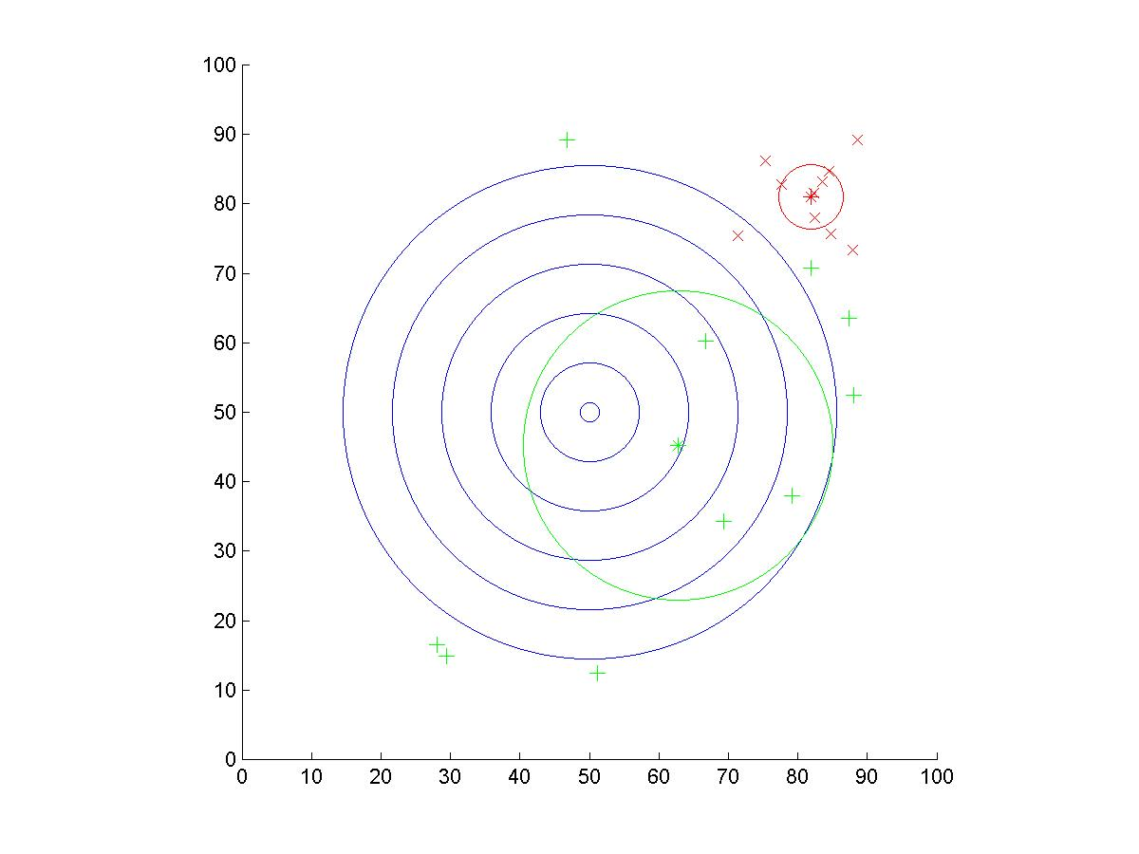

Chyby systematické a chyby náhodné
Žádná hodnota získaná měřením není obecně přesně rovna měřené veličině, nýbrž je vždy získána s jistou odchylkou a to i v případě, že neuvažujeme hrubé chyby a lidský faktor. Výrazy odchylka nebo chyba budeme používat jako synonyma a rozumíme jimi vzdálenost od správné hodnoty.
Odchyky lze rozdělit do dvou hlavních skupin na systematické a náhodné. V anglosaské literatuře se pro vzdálenost od správné hodnoty, způsobenou systematikými vlivy, používá výraz accuracy a pro vzdálenost způsobenou vlivy náhodnými, výraz precision. Aby i v češtině bylo jasné, o jaký druh chyby jde, snaží se někteří autoři používat jako ekvivalenty výrazy správnost respektive přesnost. Bohužel v řadě ustálených termínů se často užívá v obou případech tradičně slova přesnost. Navíc zápor nesprávnost obvykle nemá zamýšlený význam. V tomto textu se nicméně budeme o rozlišení na správnosti a přesnosti snažit všude, kde to bude možné.
Toto rozdělení chyb není samoúčelné. Obě skupiny odchylek se vyznačují různými vlastnosti a abychom odhadli jejich velikost, popřípadě je v co největší míře minimalizovali nebo dokonce (efektivně) odstranili, musíme postupovat jiným způsobem.
Charakter obou druhů odchylek lze velmi názorně ilustrovat pomocí terče, do něhož stříleli dva střelci podle obr. 1 . Zásahy prvního střelce jsou označeny zelenými "+" a druhého červenými "x". Pro každou skupinu zásahů jsme nalezli odhad středního zásahu jako těžiště a odhadli rozptyl jako kruh, který obsahuje polovinu zásahů a má střed v tomto těžišti.
Je zřejmé, že druhý střelec je lepší, protože jeho zásahy jsou od svého těžiště méně rozptýleny. Na druhé straně jeho těžiště je více vzdáleno od středu terče, což svědčí o tom, že jeho zbraň více zanáší. Zanášení pušky je chybou systematickou, zatímco odchylka jednotlivých zásahů od středního zásahu je chybou náhodnou.
Obtížnost reálných fyzikálních měření spočívá v tom, že se vlastně snažíme z jednoho nebo několika zásahů najít střed terče. Přitom se oba druhy odchylek, podobně jako při střelbě, vyskytují současně. Oba se také promítají do případného výpočtu dalších veličin, kam bychom měli dosadit správnou hodnotu (střed terče).
Pro snažší pochopení charakteru obou druhů odchylek je však nyní budeme uvažovat odděleně.

Pravdivost –těsnost shody mezi průměrnou hodnotou a přijatou referenční hodnotou (vyjadřována ve formě odchylky, systematické chyby)

Přesnost – těsnost shody mezi nezávislými výsledky (popisována směrodatnou odchylkou)

Správnost – těsnost shody mezi výsledkem a přijatou referenční hodnotou (vyjadřována nejistotou měření) – kombinace systematických a náhodných vlivů

PRAVDIVOST + PŘESNOST = SPRÁVNOST

¾ ¾ Nejistota Nejistota – parametr související s výsledkem měření, který charakterizuje rozptyl hodnot, které by bylo možno důvodně přiřadit měřené
veličině.

¾ ¾ Chyba Chyba – rozdíl mezi individuálním výsledkem
a skutečnou hodnotou měřené veličiny.

Přesnost metody (Precision) vyjadřuje těsnost souhlasu mezi nezávislými výsledky zkoušek získanými za předem definovaných podmínek.
Přesnost se vyjadřuje jako směrodatná odchylka resp. relativní směrodatná odchylka (RSD).

Správnost metody (Accuracy)

Odchylka (Bias) Rozdíl mezi střední hodnotou výsledku zkoušky a přijatou referenční hodnotou (xref).

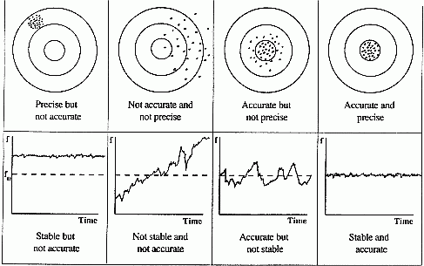

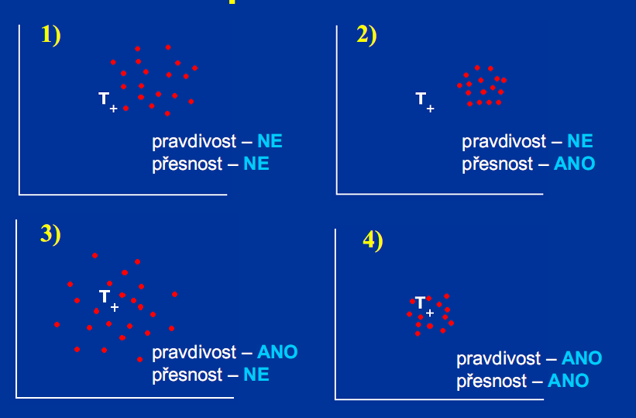

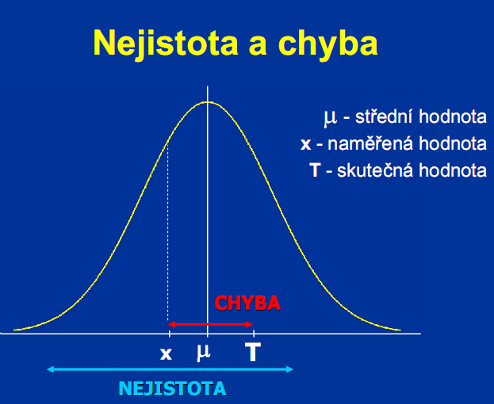

Nejistota měření (U) odpovídá intervalu, konstruovanému okolo výsledku měření tak, aby odrazil možnou variabilitu výsledků měření při uplatnění všech možných vlivů na měření a tedy poskytoval informaci o intervalu, o kterém lze určitou pravděpodobností, obvykle 95%, oprávněně předpokládat, že se v něm nachází skutečná hodnota měřené veličiny.
Nejistota měření je v současné době definována jako „parametr přidružený k výsledku měření, který charakterizuje míru rozptýlení hodnot, jež by mohly být důvodně přisuzovány měřené veličině“.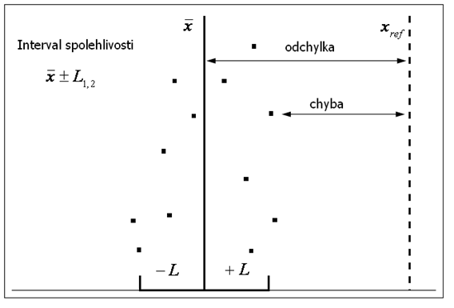
Standardní nejistota typu A (uA) je způsobena náhodnými vlivy, jejíž příčiny nejsou známy. Hodnota nejistoty se zmenšuje se zvětšujícím se počtem opakování tzn. že se stanovuje z opakovaných měření za stejných podmínek. Platí pro přímo měřené veličiny.
Standardní nejistota typu B (uB) vzniká ze známých a odhadnutelných příčin pocházejících z různých zdrojů. Nezávisí na počtu opakovaných měření.
Sloučení nejistot lze provést sumací kvadrátů nejistot typu A a B: 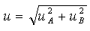
Standardní nejistota u(xi). Nejistota výsledku měření vyjádřená ve formě směrodatné odchylky.
Kombinovaná standardní nejistota uc(y). Standardní nejistota výsledku měření, je-li výsledek získán z hodnot odpovídajících několika dalším veličinám.
Rozšířená nejistota U. Veličina definující interval hodnot zahrnující výsledek měření, o němž lze předpokládat, že obsahuje velký podíl z rozdělení hodnot, které by mohly být důvodně přiřazeny k měřené veličině. U = k x uc.
Koeficient rozšíření k. Číselný koeficient, jímž násobíme kombinovanou standardní nejistotu, abychom získali rozšířenou nejistotu.
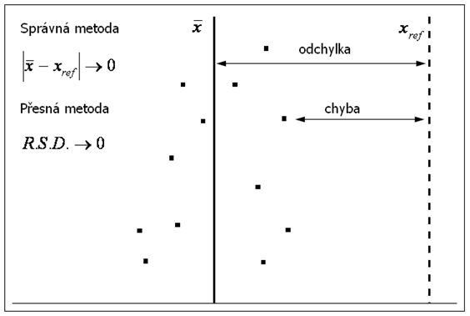

Závěrečné poznámky
Shrneme předchozí tvrzení.
Odolnost měření vůči náhodným chybám zvyšujeme zvětšením počtu měření a jejich statistickým zpracováním dokážeme odhadnout velikost odchylky výsledku. Pro odhalení vlivu odchylky systematické musíme provést kalibraci měření a jeho následnou korekci nebo použít srovnání několika různých experimentálních postupů.
U většiny reálných měření není hranice mezi systematickou a náhodnou chybou natolik ostrá, jak bylo popsáno, navíc předpoklad, že náhodné chyby mají normální rozložení, je nutné ověřit. Jediným správným soudem je analýza rozdělení naměřených hodnot kolem správné hodnoty. Pro ni bychom potřebovali provést nekonečně mnoho kalibračních měření. Reálné ale je provést konečný, ale velký počet měření na známem vzorku. Statistika potom umožňuje extrapolovat vlastnosti výběrového rozdělení na rozdělení skutečné na určitém stupni věrohodnosti, jak bylo ukázáno na příkladě.
V některých případech je nutné rozlišit, zda náhodná odchylka určená statistickými metodami je způsobena kvalitou měření nebo fluktuacemi systému. Promítání chyb do dalších výpočtů je stejné, ale v druhém případě má střední hodnota význam efektivní hodnoty dané veličiny.

Například, vážíme-li 100 krát jednu tužku, vypovídá statistické zpracování měření o kvalitě vážení, protože můžeme předpokládat, že hmotnost tužky je stále stejná. Zpracováváme-li ale vážení 100 různých tužek vypovídá statistické zpracování také o tom, jaké je rozdělení jejich hmotností. A právě opakovaným vážením jedné tužky můžeme obě informace od sebe oddělit.

K podobnému příkladu fluktuace měřené veličiny dochází například při opakovaném měření průměru špatně opracovaného válečku, jehož obvod není přesná kružnice.
Při statistickém zpracování výsledků je nutné srovnat výslednou odchylku s rozlišovací schopností měření. Kdybychom například vážili 100 tužek na kuchyňských vahách, mohli bychom snadno dojít k závěru, že jsou všechny tužky přesně stejné a výsledky statistického zpracování by k tomuto výsledku jednoznačně vedly jen proto, že rozdíly hmotností tužek by byly menší než rozlišovací schopnost vah.
V takovém případě musíme jako standardní odchylku pro další výpočet použít rozlišovací schopnost příslušného přístroje. Například u analytických vah 0.001 g, u velké šuplery 0.02 mm a u mikrometru 0.01 mm.
Obecně, je-li přesnost měření s_{n} srovnatelná s chybou přístroje Δ, je nutné výslednou odchylku vypočítat podle vztahu

Poznámky:
Zvážit, kdy užít pojmu představa a kdy model - model vlastně nelze potvrdit absolutně, ale jen na určitém stupni poznání - tedy není nikdy potvrzen, ale časem je vyvrácen.
Na druhé straně i překonaný model může za určitých okolností dostatečně fungovat, například relativistické efekty u pohybů pomalejších než dejme tomu 10 % rychlosti světla jsou prakticky zanedbatelné a lze přijmout klasický model jako první přiblížení. Ovšem například v případě přesné navigace nebo navádění řízených střel je třeba brát relativitu v úvahu i pro relativně pomalé pohyby. Je to otázka přesnosti.

